ZA KOLIKO oseb lahko pridobite subvencijo?

Na javno povabilo lahko uspešno oddate eno ali več ponudb za skupaj največ 10 oseb. Število možnih zaposlitev je odvisno od števila oseb, ki jih imate prijavljene v obvezna socialna zavarovanja.

NAMEN

Javno povabilo spodbuja zaposlovanje mladih brezposelnih oseb pri izbranih delodajalcih za nedoločen čas, pridobitev delovnih izkušenj in kompetenc ob pomoči izkušenega mentorja ter dodatnih kompetenc z usposabljanjem ali izobraževanjem pri zunanjih izvajalcih. Navedeno prispeva tudi k zmanjševanju neskladja med ponudbo in povpraševanjem na trgu dela in povečanju socialne varnosti mladih.

Delodajalci boste za zaposlitev mladih prejeli subvencijo in pridobili nov, želen kader, kar lahko pripomore k večji konkurenčnosti vašega podjetja. Z višjo subvencijo želimo spodbuditi zaposlovanje mladih, ki se soočajo z več ovirami na trgu dela.

Zavod RS za zaposlovanje,
Rožna dolina, Cesta IX/6, 1000 Ljubljana

Javno povabilo Trajno zaposlovanje mladih financira Republika Slovenija in prispeva k ciljem programa EU jamstva za mlade.

KAKO zaposlite osebo s pomočjo subvencije in druge informacije:

- Na spletni strani:
www.ess.gov.si

- V vam najbližji pisarni za delodajalce:
www.ess.gov.si/pisarne-za-delodajalce

- Osnovne informacije o povabilu:
Kontaktni center:
kontaktni.center@ess.gov.si

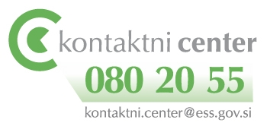

- Dodatna pojasnila:
vstopmladih@ess.gov.si

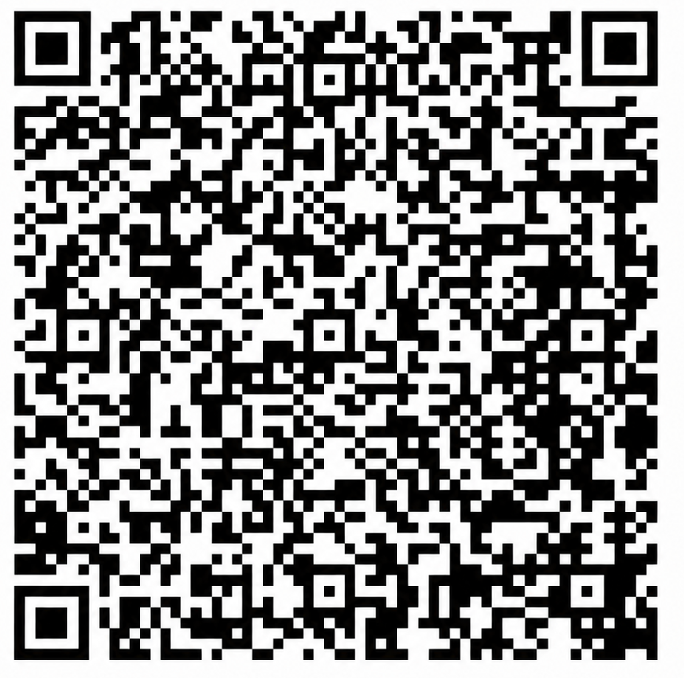

Izdelano: maj 2026



Trajno zaposlovanje
mladih

Delodajalci,
zagotovite si dolgoročnejše sodelovanje z mladimi



KAJ vam omogoča povabilo?

Pridobitev mesečnih subvencij za zaposlitev brezposelnih mladih za nedoločen čas, s polnim delovnim časom. Subvencije pridobite za največ 18 mesecev.

Sorazmerno nižja subvencija se izplača za zaposlitev osebe, ki lahko dela le krajši delovni čas, skladno z ustrezno odločbo.

VIŠINA subvencij:
Osebe  iz ciljne skupine (z): | Mesečna subvencija | Skupaj za 18 mesecev
(nedo)končano največ OŠ-izobrazbo | 710 € | 12.780 €
brezposelne vsaj 12 mesecev | 710 € | 12.780 €
prejemniki denarne socialne pomoči | 710 € | 12.780 €
prejemniki denarnega nadomestila | 710 € | 12.780 €
ostali iz ciljne skupine | 660 € | 11.880 €

Subvencijo vam izplačamo mesečno po nastalem strošku plače za ta mesec zaposlitve (razvidno iz REK-obrazca na FURS-u).

Za izplačilo prvega mesečnega zneska subvencije morate predložiti ustrezno pogodbo o zaposlitvi.

ZA KOGA lahko pridobite spodbudo?

Za zaposlitev oseb, ki vam jih napotimo z Zavoda in so mlajše od 30 let ter so prijavljene v evidenci

brezposelnih najmanj 3 mesece. Pa tudi za brezposelne osebe, mlajše od 30 let, ki so hkrati:
- prejemniki denarne socialne pomoči ali
- prejemniki denarnega nadomestila ali
- invalidne osebe ali
- pripadniki romske skupnosti,
ki se v program lahko vključijo ne glede na čas prijave na Zavodu.

POGOJI za prijavo na povabilo

Za pridobitev subvencije morate med drugim izpolnjevati naslednje pogoje:
- ste pravna ali fizična oseba, vpisana v Poslovni register Slovenije vsaj 12 mesecev;
- ne poslujete v sektorju S.13 - Država;
- ne poslujete v sektorju S.15 - Nepridobitne institucionalne storitve gospodinjstvom, razen če poslujete kot društvo, njihovo združenje, ustanova, zavod ali mladinski svet, verska skupnost, ki je vpisna v razvid humanitarnih organizacij;
- imate vsaj 3 mesece zaposleno najmanj eno osebo oziroma ste samozaposlena oseba z najmanj polovičnim delovnim časom;
- oseba, ki jo želite zaposliti, v zadnjih 12 mesecih ni imela sklenjene pogodbe o zaposlitvi z vami (razen v primeru pogodbe o zaposlitvi zaradi izvajanja javnih del);
- v zadnjih 12 mesecih pred oddajo ponudbe niste kršili pogodbenih obveznosti pri izvajanju programov aktivne politike zaposlovanja oz. v zadnjih 24 mesecih niste huje kršili pogodbenih obveznosti pri izvajanju programov Javnih del ali Učnih delavnic;
- imate poravnane vse zapadle davke in druge obvezne dajatve v RS;
- ste v zadnjih 3 mesecih redno mesečno izplačevali plače in prispevke za obvezna socialna zavarovanja;
- zagotavljate mentorja z vsaj 3 leti delovnih izkušenj.

Vsi pogoji so (natančneje) opredeljeni v 6. poglavju javnega povabila.
Izbrani kandidat ali kandidatka mora z nami skleniti pogodbo o vključitvi v program vsaj dan pred zaposlitvijo.

OBVEZNOSTI delodajalca:

- zaposliti osebo za nedoločen čas skladno z javnim povabilom in predpisi;
- vsaj 3 mesece zaposlitve zagotavljati mentorja z vsaj 3 leti delovnih izkušenj;
- zagotoviti usposabljanje ali izobraževanje (zaželeno pridobivanje digitalnih kompetenc) v trajanju vsaj 30 šolskih ur do izteka 15. meseca subvencionirane zaposlitve, o čemer Zavodu priložite ustrezna potrdila.

Če se oseba ne usposablja v prvih 15-ih mesecih, delodajalec ne bo upravičen do subvencij za 16., 17. in 18. mesec subvencionirane zaposlitve.

Obveznosti so (natančneje) opredeljene v vzorcu pogodbe, ki je del javnega povabila.

KAKO se prijavite?

Ponudbo oddate v elektronski obliki na našem Portalu za delodajalce www.zadelodajalce.si (pred prvo uporabo portala se registrirate). Ponudbi priložite izpolnjeno izjavo mentorja.

